CHAPITRE 1 : Raisonnement par récurrence, suites et fonctions

[1 Les suites numériques (rappel de première) 4](#_Toc458518348)

[1.1 Généralités 4](#_Toc458518349)

[1.2 Plusieurs méthodes pour générer une suite 4](#_Toc458518350)

[2 Exemples d’algorithmes permettant d’obtenir des termes d’une suite (rappel de première) 5](#_Toc458518351)

[3 Suites arithmétiques (rappel de première) 6](#_Toc458518352)

[3.1 Définition par une relation de récurrence 6](#_Toc458518353)

[3.2 Définition en fonction de *n* à partir de *U*0 6](#_Toc458518354)

[3.3 Définition en fonction de *n* à partir d’un terme *Up* 6](#_Toc458518355)

[3.4 Somme de termes consécutifs d’une suite arithmétique 7](#_Toc458518356)

[4 Suites géométriques (rappel de première) 8](#_Toc458518357)

[4.1 Définition par une relation de récurrence 8](#_Toc458518358)

[4.2 Définition en fonction de *n* à partir de *U*0 8](#_Toc458518359)

[4.3 Définition en fonction de *n* à partir d’un terme *Up* 9](#_Toc458518360)

[4.4 Somme de termes consécutifs d’une suite géométrique 9](#_Toc458518361)

[5 Raisonnement par récurrence 10](#_Toc458518362)

[5.1 Le principe 10](#_Toc458518363)

[5.2 Exemples 10](#_Toc458518364)

[6 Sens de variation d’une suite 12](#_Toc458518365)

[6.1 Suite croissante 12](#_Toc458518366)

[6.2 Suite décroissante 12](#_Toc458518367)

[6.3 Suite constante 13](#_Toc458518368)

[6.4 Suite monotone 13](#_Toc458518369)

[6.5 Méthodes pour étudier le sens de variation d’une suite 13](#_Toc458518370)

[6.5.1 Etudier le signe de *un+1* – *un* pour tout entier naturel *n*. 13](#_Toc458518371)

[6.5.2 Etudier le sens de variation de la fonction *f* sur [0 ; +∞[ 14](#_Toc458518372)

[6.5.3 Si tous les termes de la suite sont strictement positifs, comparer un+1 / un avec 1 16](#_Toc458518373)

[6.5.4 Utiliser un raisonnement par récurrence 18](#_Toc458518374)

[7 Suites majorées, minorées, bornées 19](#_Toc458518375)

[7.1 Suites majorées 19](#_Toc458518376)

[7.2 Suites minorées 19](#_Toc458518377)

[7.3 Suites bornées 19](#_Toc458518378)

[7.4 Méthodes pour étudier la majoration ou la minoration d’une suite 20](#_Toc458518379)

[7.4.1 Etudier le signe de *un – M* (ou de *un – m*) 20](#_Toc458518380)

[7.4.2 Chercher un encadrement de *un* en travaillant sur des inégalités. 21](#_Toc458518381)

[7.4.3 Etudier le sens de variation de la suite (*un*) 21](#_Toc458518382)

[7.4.4 Utiliser un raisonnement par récurrence. 22](#_Toc458518383)

[8 Limite d’une suite 23](#_Toc458518384)

[8.1 Limite finie 23](#_Toc458518385)

[8.2 Limite infinie 23](#_Toc458518386)

[8.3 Pas de limite 24](#_Toc458518387)

[8.4 Vocabulaire 25](#_Toc458518388)

[8.5 Propriétés 25](#_Toc458518389)

[9 Théorèmes généraux sur les limites de suites 27](#_Toc458518390)

[9.1.1 Limite d’une somme de suites 27](#_Toc458518391)

[9.1.2 Limite d’un produit de suites 27](#_Toc458518392)

[9.1.3 Limite d’un quotient de suites 27](#_Toc458518393)

[9.1.4 Cas d’indétermination 28](#_Toc458518394)

[9.1.5 Limite en l’infini d’une suite définie par une fonction polynôme 28](#_Toc458518395)

[9.1.6 Limite en l’infini d’une suite définie par une fonction rationnelle 28](#_Toc458518396)

[9.2 D’autres théorèmes pour trouver une limite de suite 29](#_Toc458518397)

[9.2.1 Théorème de comparaison pour prouver qu’une suite a comme limite $+∞$ 29](#_Toc458518398)

[9.2.2 Théorème de comparaison pour prouver qu’une suite a comme limite -∞ 30](#_Toc458518399)

[9.2.3 Théorème des gendarmes pour prouver qu’une suite a pour limite *l* 30](#_Toc458518400)

[9.3 Remarque 31](#_Toc458518401)

[9.4 Théorème de la convergence d’une suite monotone (admis) 32](#_Toc458518402)

[9.5 Propriété : Suite croissante de limite *l* 33](#_Toc458518403)

[9.6 Théorème : suite croissante non majorée 34](#_Toc458518404)

[9.7 Limite d’une suite de terme général *qn* 34](#_Toc458518405)

[10 Limite d’une fonction 36](#_Toc458518406)

[10.1 Limite finie *l* en $+∞$ ou $-∞$ 36](#_Toc458518407)

[10.2 Limite infinie en +∞ 36](#_Toc458518408)

[10.3 Limite infinie en -∞ 37](#_Toc458518409)

[10.4 Pas de limite en + ∞ 38](#_Toc458518410)

[10.5 Limite finie *l* en un réel *a* 38](#_Toc458518411)

[10.6 Limite +∞ en un réel *a* 39](#_Toc458518412)

[10.7 Pas de limite en *a* 39](#_Toc458518413)

[10.8 Théorèmes généraux. 39](#_Toc458518414)

[10.8.1 Limite d’une somme. 40](#_Toc458518415)

[10.8.2 Limite d’un produit. 40](#_Toc458518416)

[10.8.3 Limite d’un quotient. 40](#_Toc458518417)

[10.9 Théorème des gendarmes (admis) 40](#_Toc458518418)

[10.10 Théorème de comparaison (admis) 41](#_Toc458518419)

[10.11 Limites et composées 41](#_Toc458518420)

[10.11.1 Composée de deux fonctions 41](#_Toc458518421)

[10.11.2 Composée d’une suite et d’une fonction 41](#_Toc458518422)

[11 Asymptotes. 41](#_Toc458518423)

[11.1 Asymptote parallèle à l’axe des ordonnées (asymptote verticale). 41](#_Toc458518424)

[11.2 Asymptote parallèle à l’axe des abscisses (asymptote horizontale). 41](#_Toc458518425)

CHAPITRE 1 : Raisonnement par récurrence, suites et fonctions

# Les suites numériques (rappel de première)

## Généralités

* Une suite $(U_{n})$ de nombres réels est une fonction où la variable $n$ est un entier naturel.
$$\left(U_{n}\right):\begin{matrix}N (ou une partie de N)⟶R \\ n{⟼U}_{n}\end{matrix}$$

* L’image par la suite $(U_{n})$ d’un entier naturel $n$ est notée $U_{n}$ et se lit « U indice n » ou « U n »
* $U_{n}$ peut exister pour tout entier naturel $n$ ou pour seulement certains entiers naturels $n$.
* $U_{n}$ est le terme général de la suite. C’est un nombre réel.
* L’entier $n$ est le **rang** du terme $U_{n}$

## Plusieurs méthodes pour générer une suite

* Le terme général de la suite peut être défini au moyen d’une **fonction de variable $n$** .

***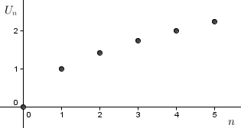Exemple :***

La suite $(U_{n})$ définie pour tout $n∈N$ par : $U_{n}=\sqrt{n}$.

Dans cet exemple, on a $U_{n}=f(n)$

avec comme fonction $f$ la fonction racine carrée.

$$U_{0}=\sqrt{0 } ;{ U}_{1}=\sqrt{1} ;{ U}_{2}=\sqrt{2} ;{ U}_{3}=\sqrt{3}$$

* 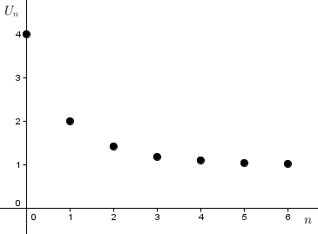Le terme général de la suite peut être défini au moyen d’une **relation de récurrence** qui donne le terme suivant en fonction du terme (ou des termes) précédent et parfois aussi de $n$.

***Exemple :***

La suite $(U_{n})$ définie par : $\left\{\begin{aligned}U_{0}=4 \\ U_{n+1}=\sqrt{U_{n}} pour tout n∈N \end{aligned}\right.$.

Dans cet exemple, on a $U_{n+1}=f(U_{n})$

avec comme fonction $f$ la fonction racine carrée.

$$\begin{matrix}{ U}_{0}=4 ; { U}_{1}=\sqrt{U_{0}}=2 ; { U}_{2}=\sqrt{U_{1}}=\sqrt{2} ; { U}_{3}=\sqrt{U_{2}}=\sqrt{\sqrt{2}}… \\ \end{matrix}$$

***Remarque :***

On aurait tout aussi bien pu définir la suite de l’exemple précédent en écrivant :

La suite $(U_{n})$ définie pour tout $n∈N^{*}$ par : $\left\{\begin{aligned}U_{0}=4 \\ U_{n}=\sqrt{U_{n-1}} pour tout n∈N^{*} \end{aligned}\right.$.

# Exemples d’algorithmes permettant d’obtenir des termes d’une suite (rappel de première)

* Une boucle **Pour** permet de répéter un groupe d’instructions un nombre déterminé de fois

***Exemple :***

Soit la suite $(U_{n})$ définie pour tout $n∈N$ par : $U_{n}=\sqrt{n}$. Calculer et afficher les N premiers termes de cette suite où N est un entier choisi par l’utilisateur.

*Réponse*

***Déclaration des variables***

U est un réel

I et N sont des entiers

Début algorithme

Saisir N

Pour I allant de 0 à N-1

U prend la valeur $\sqrt{I}$

Afficher U

Fin Pour

Fin algorithme

* Une boucle **Tant que** permet de répéter un groupe d’instructions autant de fois que nécessaire, ce nombre de fois n’étant pas connu à l’avance.

***Exemple :***

Soit la suite $(U_{n})$ définie pour tout $n∈N$ par :

La suite $(U_{n})$ définie par : $\left\{\begin{aligned}U_{0}=4 \\ U_{n+1}=\sqrt{U_{n}} pour tout n∈N \end{aligned}\right.$.

Calculer et afficher le premier terme de cette suite qui est strictement inférieur à $1,001$.

*Réponse*

***Déclaration des variables***

U est un réel

I et N sont des entiers

Début algorithme

U prend la valeur 4

Tant que U $≥1,001$

U prend la valeur $\sqrt{U}$

Fin Tant que

Afficher U

Fin algorithme

# Suites arithmétiques (rappel de première)

## Définition par une relation de récurrence

Une suite $(U_{n})$ est **arithmétique** si :

Pour tout $n∈N$ :

$$\left\{\begin{aligned}U_{0} est donné \\ U_{n+1}=U_{n}+r\end{aligned}\right.$$

$r$ est un réel constant appelé la **raison** de la suite arithmétique.

***Exemple :***

Un capital de 100 € est placé au début de l’année $n=0$ sur un compte rémunéré avec un taux annuel d’intérêts simples de $20 \%$. Cela veut dire que chaque année, le montant des intérêts est le même et vaut 20 % du montant initial c'est-à-dire $\frac{20}{100}×100=20€$.

On note $V_{0}=100$ la somme sur le compte au début de l’année $n=0$. La somme au début de l’année $n=1$ est $V_{1}=V_{0}+20$. La somme au début de l’année $n=2$ est $V_{2}=V_{1}+20$ etc.

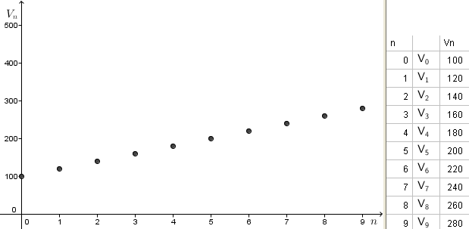

$${\left(V_{n}\right)}_{n∈N }: \left\{\begin{aligned}V_{0}=100 \\ V_{n+1}=V_{n}+20\end{aligned}\right.$$

## Définition en fonction de *n* à partir de *U*0

Le terme général d’une suite arithmétique de premier terme $U_{0}$ et de raison $r$ s’exprime par :

Pour tout $n∈N$ :

$${U_{n}=U}_{0}+nr$$

***Exemple :*** Pour tout $n∈N$ : $V_{n}=V_{0}+n×r$. Donc, $V_{n}=100+n×20$

Cette formule en fonction de $n$ permet de calculer directement $V_{9}=100+9×20=280 €$.

## Définition en fonction de *n* à partir d’un terme *Up*

Le terme général d’une suite arithmétique de premier terme $U_{p}$ et de raison $r$ s’exprime par :

Pour tout $∈N$ , avec $n≥p$:

$${U_{n}=U}_{p}+\left(n-p\right)r$$

Exemple avec $=1$ . Pour tout $∈N$ , avec $n≥1$:

$${U_{n}=U}_{1}+\left(n-1\right)r$$

***Exemple :***

On reprend les montants annuels sur compte rémunéré à intérêts simples de 20%, mais en notant le premier terme.

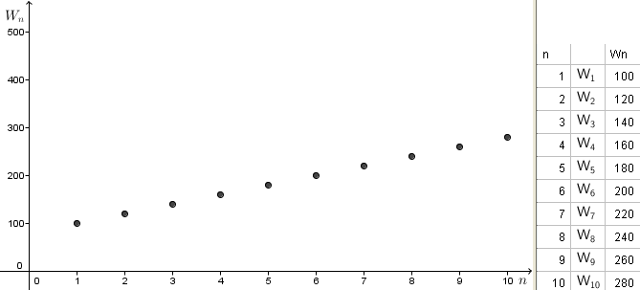

$${\left(W_{n}\right)}_{n∈N^{*}}: \left\{\begin{aligned}W_{1}=100 \\ W_{n+1}=W_{n}+20\end{aligned}\right.$$

Pour tout $n∈N^{*}$ : $W_{n}=W_{1}+\left(n-1\right)×r$. $W_{n}=100+\left(n-1\right)×20$ $W_{n}=80+20n$

Cette formule en fonction de $n$ permet de calculer directement $W_{10}=80+20×10=280 €$.

## Somme de termes consécutifs d’une suite arithmétique

La somme $S$ de termes consécutifs d’une suite arithmétique est :

$$S=\frac{\begin{aligned}\left(\begin{aligned}1^{er} terme de la somme+ dernier terme de la somme\end{aligned}\right)×n^{bre} termes de la somme\end{aligned}}{2}$$

***Exemple avec la suite de l’exemple précédent***

Calculer $S=W_{3}+W_{4}+…+W_{9}$

*C’est la somme de $9-3+1$ termes consécutifs d’une suite arithmétique de raison*

***C:\Documents and Settings\HP_Propriétaire\Local Settings\Temporary Internet Files\Content.IE5\KWA5DCV8\MC900411320[1].wmfExemple à retenir : la somme des entiers naturels de $1$ à $n$***

Calculer $S=1+2+…+n$*.*

*C’est la somme de termes consécutifs d’une suite arithmétique de raison $1$*

|  |  |  |  |
| --- | --- | --- | --- |
| $$S=\frac{\begin{aligned}\left(\begin{aligned}1+ n\end{aligned}\right)×(n)\end{aligned}}{2}$$ | Ou encore : | $$S=\frac{\begin{aligned}n(n+1)\end{aligned}}{2}$$ |  |

# Suites géométriques (rappel de première)

## Définition par une relation de récurrence

Une suite $(U_{n})$ est **géométrique** si :

Pour tout $n∈N$ :

$$\left\{\begin{aligned}U_{0} est donné \\ U_{n+1}=U_{n}×q\end{aligned}\right.$$

$q$ est un réel différent de $0$ et de $1$, constant, appelé la **raison** de la suite géométrique.

***Exemple :***

Un capital de 100 € est placé au début de l’année $n=0$ sur un compte rémunéré avec un taux annuel d’intérêts composés de $20 \%$. Cela veut dire que chaque année, le montant des intérêts vaut 20 % du montant de l’année précédente.

On note $V_{0}=100$ la somme sur le compte au début de l’année $n=0$. La somme au début de l’année $n=1$ est $V_{1}=V_{0}×1,20$. La somme au début de l’année $n=2$ est $V_{2}=V_{1}×1,20$ etc.

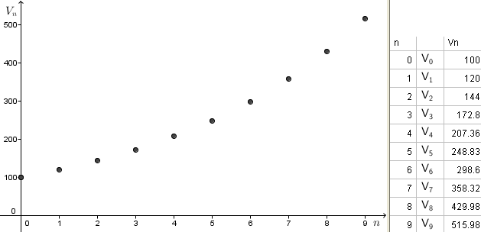

$${\left(V_{n}\right)}_{n∈N }: \left\{\begin{aligned}V_{0}=100 \\ V_{n+1}={1,2V}_{n}\end{aligned}\right.$$

## Définition en fonction de *n* à partir de *U*0

Le terme général d’une suite géométrique de premier terme $U_{0}$ et de raison $q$ s’exprime par :

Pour tout $n∈N$ :

$${U_{n}=U}_{0}×q^{n}$$

***Exemple :***

Pour tout $n∈N$ : $V_{n}=V_{0}×q^{n}$. $V_{n}={100×1,2}^{n}$

Cette formule en fonction de $n$ permet de calculer directement $V_{9}=100×{1,2}^{9}≈515,98 €$.

## Définition en fonction de *n* à partir d’un terme *Up*

Le terme général d’une suite géométrique de premier terme $U_{p}$ et de raison $q$ s’exprime par :

Pour tout $∈N$ , avec $n≥p$:

$${U_{n}=U}_{p}×q^{n-p}$$

Exemple avec $p=1$ :

Pour tout $∈N$ , avec $n≥1$:

$${U_{n}=U}_{1}×q^{n-1}$$

***Exemple :***

On reprend les montants annuels sur compte rémunéré à intérêts simples de 20 %, mais en notant le premier terme.

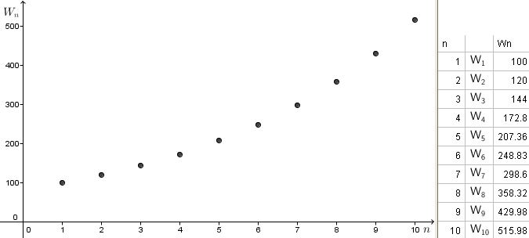

$${\left(W_{n}\right)}_{n∈N^{*}}: \left\{\begin{aligned}W_{1}=100 \\ W_{n+1}={1,2W}_{n}\end{aligned}\right.$$

Pour tout $n∈N^{*}$ : $W_{n}=W_{1}×q^{n-1}$. $W_{n}=100×{1,2}^{n-1}$ $W_{n}=100×{1,2}^{n}×{1,2}^{-1}$ $W_{n}=\frac{100}{1,2}×{1,2}^{n}$ $W_{n}=\frac{250}{3}×{1,2}^{n}$

Cette formule en fonction de $n$ permet de calculer directement $W_{10}=\frac{250}{3}×{1,2}^{10}≈515,98 €$.

## Somme de termes consécutifs d’une suite géométrique

La somme $S$ de termes consécutifs d’une suite géométrique est :

$$S=1^{er} terme de la somme×\frac{\begin{aligned}1-q^{n^{bre} termes de la somme}\end{aligned}}{1-q}$$

***Exemple avec la suite de l’exemple précédent***

Calculer $S=W_{3}+W_{4}+…+W_{9}$

*C’est la somme de $9-3+1$ termes consécutifs d’une suite arithmétique de raison*

***C:\Documents and Settings\HP_Propriétaire\Local Settings\Temporary Internet Files\Content.IE5\KWA5DCV8\MC900411320[1].wmfExemple à retenir : la somme des puissances entières d’un réel q différent de 1***

Calculer $S=1+q+q^{2}+…+q^{n}$

|  |  |  |  |
| --- | --- | --- | --- |
| $$S=1×\frac{\begin{aligned}1-q^{n+1}\end{aligned}}{1-q}$$ | Ou encore : | $$S=\frac{\begin{aligned}1-q^{n+1}\end{aligned}}{1-q}$$ |  |

# Raisonnement par récurrence

## Le principe

*Image de l’échelle : Si je peux mettre* *le* *pied sur le barreau numéro $n_{o}$ de* *l’échelle ( $n_{o}$ est un entier naturel donné )* ***et*** *si je peux passer de n’importe quel barreau numéro $k$* ($k≥n_{0}$) *au barreau suivant numéro $k+1$ alors je peux gravir toute l’échelle à partir du barreau numéro $n_{o}$.*

$P(n)$ désigne une proposition[[1]](#footnote-1) qui dépend d’un entier naturel $n$. Soit $n_{0}$ un entier naturel.  
Pour démontrer par récurrence que pour tout entier naturel $n≥n_{0}$, la proposition $P(n)$ est vraie, on procède en trois étapes :

1. **Initialisation :** Vérifier que la proposition $P(n)$ est vraie au rang $n_{0}$.
2. **Hérédité :** On suppose que la proposition $P(n)$ est vraie pour un entier $k ≥ n_{0}$. On montre qu’alors la proposition $P(n)$ est vraie pour l’entier suivant $k+1$.
3. **Conclusion :** la proposition $P(n)$ est vraie pour tout entier $n≥n_{0}$.

## Exemples

***Exemple 1 :*** ***Une suite est définie par récurrence. On veut sa définition par une fonction de $n$* .**

Soit $\left(u_{n}\right)$ la suite définie pour tout entier $n≥1$ par : $\left\{\begin{matrix}u_{1}=1 \\ u_{n+1}=2u_{n}+1 \end{matrix}\right.$

Montrer que le terme général de la suite $(u_{n})$ s’écrit $u_{n}=2^{n}-1$ pour tout entier $n≥1$.

*Réponse*

Soit la proposition $P(n)$ : « $u_{n}=2^{n}-1$  pour tout entier $n≥1$ »

1. **Initialisation** : Montrons que $P(n)$ est vraie pour $n=1$.

D’une part, on sait que $u_{1}= 1$.

D’autre part, la proposition $P(n)$ pour $n=1$ donne ${u_{1}=2}^{1}– 1 = 1$

Donc on a bien $u_{1}=2^{1}-1$

La proposition $P(n)$ est vraie pour $n=1$.

1. **Hérédité :** On suppose que la proposition $P(n)$ soit vraie pour un entier $k≥1$, c’est à dire qu’on suppose que . Montrons qu’alors est vraie pour l’entier , c’est à dire que .

* On cherche à exprimer .

D’après la définition de la suite donnée dans l’énoncé, on a :

* En utilisant l’hypothèse de récurrence[[2]](#footnote-2), on a :
* On a obtenu la proposition écrite au rang $k+1$

1. **Conclusion :** la proposition $P(n)$ : $u_{n}=2^{n}-1$ est vraie pour tout entier $n≥1$.

***Exemple 2 :*** ***On veut démontrer qu’une inégalité est vraie pour tout entier naturel $n$* .**

Montrer par récurrence que l’inégalité $2^{n}≥n^{2}$ est vraie pour tout entier $n≥5$.

*Réponse*

Soit la proposition $P(n)$ : « $2^{n}≥n^{2}$  pour tout entier $n≥5$ »

1. **Initialisation** : Montrons que $P(n)$ est vraie pour $n=5$.

D’une part, on sait que $2^{5}= 32$.

D’autre part, $5^{2}=25$

Donc on a bien $2^{5}≥5^{2}$

La proposition $P(n)$ est vraie pour $n=5$.

1. **Hérédité :** On suppose que la proposition $P(n)$ soit vraie pour un entier $k≥5$, c’est à dire qu’on suppose que $2^{k}≥k^{2}$. Montrons qu’alors $P(n)$ est vraie pour l’entier $k+1$, c’est à dire que $2^{k+1}≥{\left(k+1\right)}^{2}$.

Etablissons d’abord un résultat préliminaire : $k^{2}≥2k+1$ pour tout entier naturel $k≥5$

Cela revient à montrer que : $k^{2}-2k-1≥0$ pour tout entier naturel $k≥5$

Etudions le signe du polynôme $f\left(x\right)=x^{2}-2x-1$

$$Δ={\left(-2\right)}^{2}-4\left(1\right)\left(-1\right)$$

$$Δ=8$$

$Δ>0$ donc il y a deux racines réelles distinctes :

$$x_{1}=\frac{-\left(-2\right)-\sqrt{8}}{2×1} et x_{2}=\frac{-\left(-2\right)+\sqrt{8}}{2×1}$$

$$x_{1}=1-\sqrt{2} et x_{2}=1+\sqrt{2}$$

D’où le tableau de signes :

|  |  |  |  |  |  |  |
| --- | --- | --- | --- | --- | --- | --- |
| $$x$$ | $$-∞$$ | $$1-\sqrt{2}$$ | | $$1+\sqrt{2}$$ | | $$+∞$$ |
| $$f\left(x\right)=x^{2}-2x-1$$ |  | $$+$$ | $$0$$ | $$-$$ | $$0$$ | $$+$$ |

Or, $1+\sqrt{2}≈2,41$

donc $k^{2}-2k-1≥0$ pour tout entier naturel $k≥5$

d’où le résultat préliminaire : $k^{2}≥2k+1$ pour tout entier naturel $k≥5$

On peut maintenant démontrer l’hérédité :

* On cherche à exprimer $2^{k+1}$.
$$2^{k+1}=\underset{k+1 fois}{\underbrace{2×2×…×2×2}}$$

$$2^{k+1}=\underset{k fois}{\underbrace{2×2×…×2}×2}$$

$$2^{k+1}=2^{k}×2$$

* En utilisant l’hypothèse de récurrence, on a : $2^{k}≥k^{2}$

$$2^{k}×2≥k^{2}×2$$

$$2^{k+1}≥k^{2}×2$$

$$2^{k+1}≥k^{2}+k^{2}$$

Puisque, d’après le résultat préliminaire, $k^{2}≥2k+1$ alors on a :

$${k^{2}+k}^{2}≥k^{2}+2k+1$$

$$2^{k+1}≥k^{2}+2k+1$$

$$2^{k+1}≥{\left(k+1\right)}^{2}$$

* On a obtenu la proposition écrite au rang $k+1$

1. **Conclusion :** la proposition $P(n)$ : $2^{n}≥n^{2}$ est vraie pour tout entier $n≥5$.

# Sens de variation d’une suite

## Suite croissante

***Définition :***

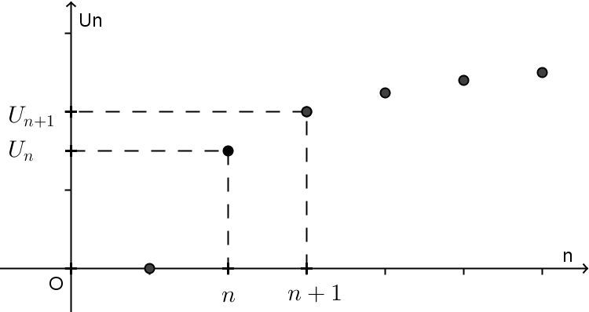La suite $\left(U_{n}\right)$ est croissante si, pour tout $n$, $u_{n+1}≥u_{n}$.

Exemple de suite ***croissante***

La suite $(U_{n})$ définie pour tout $n∈N^{*}$ par :

$$U_{n}=3-\frac{3}{n}$$

## Suite décroissante

***Définition :***

La suite $\left(U_{n}\right)$ est décroissante si, pour tout $n$, $u_{n+1}≤u_{n}$.

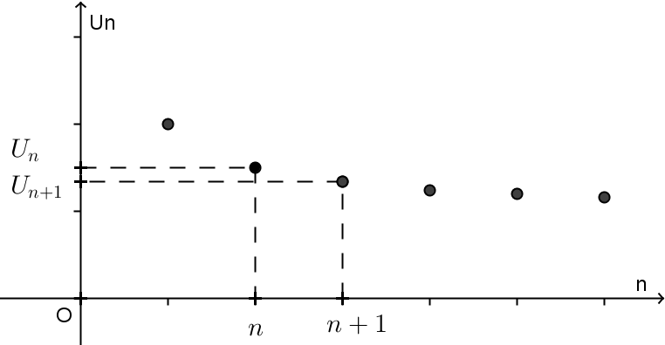Exemple de suite ***décroissante***

La suite $(U_{n})$ définie pour tout $n∈N^{*}$ par :

$$U_{n}=1+\frac{1}{n}$$

## Suite constante

***Définition :***

La suite $\left(U_{n}\right)$ est constante si, pour tout $n$, $u_{n+1}=u_{n}$.

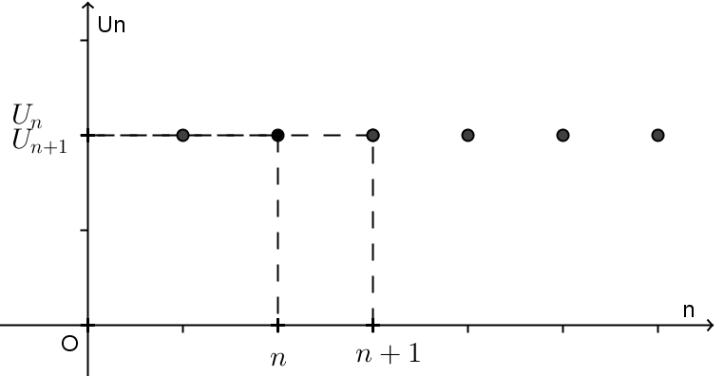

Exemple de suite ***constante***

La suite $(U_{n})$ définie pour tout $n∈N^{*}$ par :

$$U_{n}=2$$

## Suite monotone

***Définition :***

Une suite $\left(U_{n}\right)$ est **monotone** si elle est soit croissante, soit décroissante, soit constante, autrement dit, si elle ne change pas de sens de variation.

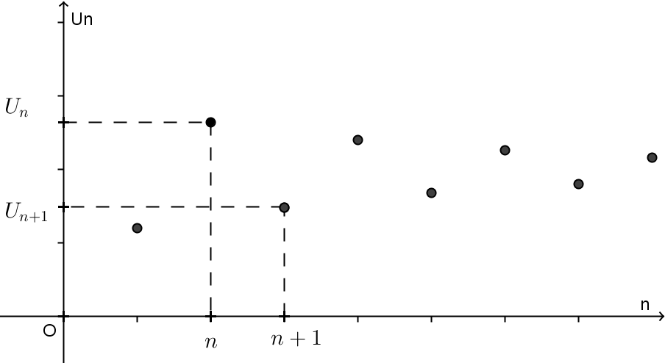

Exemple de suite ***non monotone***

La suite $(U_{n})$ définie pour tout $n∈N^{*}$ par :

$$U_{n}=2+{\left(-0,8\right)}^{n}$$

$$\begin{matrix}{ U}_{1}=2+{\left(-0,8\right)}^{1}=2-0,8 \\ { U}_{2}=2+{\left(-0,8\right)}^{2}=2+{0,8}^{2} \\ { U}_{3}=2+{\left(-0,8\right)}^{3}=2-{0,8}^{3} \\ { U}_{4}=2+{\left(-0,8\right)}^{4}=2+{0,8}^{4}…\end{matrix}$$

## Méthodes pour étudier le sens de variation d’une suite

Pour étudier le sens de variation d’une suite $\left(u_{n}\right)$, on peut :

### Etudier le signe de *un+1* – *un* pour tout entier naturel *n*.

Le signe de la différence $U_{n+1}-U_{n}$ donne le sens de variation de la suite $(U_{n})$.

***Exemple :***

Etudier le sens de variation de la suite $(U_{n})$ définie pour tout $n∈N^{*}$ par :

$$U_{n}=3-\frac{3}{n}$$

*Réponse :*

$$U_{n+1}=3-\frac{3}{n+1}$$

$$U_{n+1}-U_{n}=3-\frac{3}{n+1}-\left(3-\frac{3}{n}\right)$$

$$U_{n+1}-U_{n}=3-\frac{3}{n+1}-3+\frac{3}{n}$$

$$U_{n+1}-U_{n}=-\frac{3}{n+1}+\frac{3}{n}$$

$$U_{n+1}-U_{n}=\frac{-3}{n+1}+\frac{3}{n}$$

Pour étudier le signe de cette expression, on la met sous la forme de produits et de quotients de facteurs :

$$U_{n+1}-U_{n}=\frac{-3n}{\left(n+1\right)n}+\frac{3\left(n+1\right)}{n\left(n+1\right)}$$

$$U_{n+1}-U_{n}=\frac{-3n+3\left(n+1\right)}{n\left(n+1\right)}$$

$$U_{n+1}-U_{n}=\frac{-3n+3n+3}{n\left(n+1\right)}$$

$$U_{n+1}-U_{n}=\frac{3}{n\left(n+1\right)}$$

$Pour tout n∈N^{*},\left\{\begin{aligned}3>0 \\ n>0 \\ n+1>0\end{aligned}\right.$ donc

$$U_{n+1}-U_{n}>0$$

$$U_{n+1}>U_{n}$$

Conclusion :

La suite $(U_{n})$ est monotone croissante.

***Remarque :***

Cette méthode peut être utilisée pour les suites définies par une fonction de $n$ ou pour les suites définies par récurrence.

### Etudier le sens de variation de la fonction *f* sur [0 ; +∞[

**Si la suite est définie au moyen d’une** **fonction de variable $n$** , alors le sens de variation de la suite est le même que celui de la fonction.

***Exemple :***

Etudier le sens de variation de la suite $(U_{n})$ définie pour tout $n∈N^{*}$ par :

$$U_{n}=3-\frac{3}{n}$$

*Réponse :*

$U_{n}=f(n)$ en posant $f$ la fonction définie sur $\left]0 ; +∞\right[$ par $f\left(x\right)=3-\frac{3}{x}$.

$f$ est la somme et le quotient de fonctions dérivables sur $\left]0 ; +∞\right[$ et le dénominateur ne s’annule pas sur $\left]0 ; +∞\right[$, donc $f$ est dérivable sir $\left]0 ; +∞\right[$.

$$f\left(x\right)=3-3×\frac{1}{x}$$

$$f^{'}\left(x\right)=0-3×-\frac{1}{x^{2}}$$

$$f^{'}\left(x\right)=\frac{3}{x^{2}}$$

Pour tout $x∈\left]0 ; +∞\right[$, $f^{'}\left(x\right)>0$. Donc la fonction $f$ est croissante.

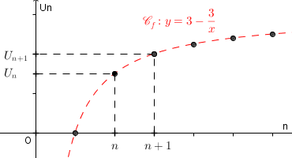

Conclusion :

La suite $(U_{n})$ est monotone croissante

C:\Documents and Settings\HP_Propriétaire\Local Settings\Temporary Internet Files\Content.IE5\E763WEUX\MC900411320[1].wmf **Si la suite est définie au moyen d’une** **relation de récurrence** cette méthode ne peut pas être utilisée.

***Exemple :***

Les suites $(U_{n})$ et $\left(V_{n}\right)$ définies pour tout $n∈N$ respectivement par :

$\left\{\begin{aligned}U_{0}=4 \\ U_{n+1}=\sqrt{U_{n}}\end{aligned}\right.$ et $\left\{\begin{aligned}V_{0}=0,5 \\ V_{n+1}=\sqrt{V_{n}}\end{aligned}\right.$

ont-elles le même sens de variation ?

*Réponse*

En calculant les premiers termes de $(U_{n})$, on a :

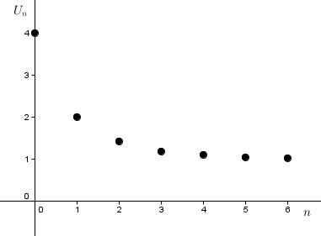

$$\begin{matrix}{ U}_{0}=4 \\ { U}_{1}=\sqrt{4}=2 \\ { U}_{2}=\sqrt{2}≈1,41 \\ { U}_{3}≈\sqrt{1,41}≈1,19\end{matrix}$$

En calculant les premiers termes de $(V_{n})$, on a :

$$\begin{matrix}{ V}_{0}=0,5 \\ { V}_{1}=\sqrt{0,5}≈0,71 \\ { V}_{2}=\sqrt{0,71}≈0,84 \\ { V}_{3}=\sqrt{0,84}≈0,92\end{matrix}$$

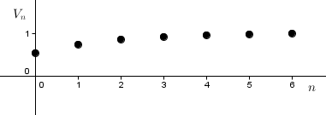

Conclusion : Bien que les deux suites $(U_{n})$ et $\left(V_{n}\right)$ soient définies en utilisant la même fonction racine carrée $f$ (strictement croissante sur $\left[0 ; +∞\right[$), elles n’ont pas le même sens de variation.

C:\Documents and Settings\HP_Propriétaire\Local Settings\Temporary Internet Files\Content.IE5\E763WEUX\MC900411320[1].wmf Donc le sens de variation d’une suite définie par $U_{n+1}=f\left(U_{n}\right)$ n’est pas toujours le même que le sens de variation de la fonction $f$.

### Si tous les termes de la suite sont strictement positifs, comparer un+1 / un avec 1

***Exemple :***

Etudier le sens de variation de la suite : $${\left(V_{n}\right)}_{n∈N }: \left\{\begin{aligned}V_{0}=100 \\ V_{n+1}={1,2V}_{n}\end{aligned}\right.$$

* On montre d’abord que tous les termes $V_{n}$ de la suite sont strictement positifs.

Soit la proposition $P(n)$ : « $V_{n}>0$  pour tout $n∈N$

1. **Initialisation** : Montrons que $P(n)$ est vraie pour $n=0$.

On sait que $V_{0}= 100$.

Donc on a bien $V_{0}>0$

La proposition $P(n)$ est vraie pour $n=0$.

1. **Hérédité :** On suppose que la proposition soit vraie pour un entier $k≥0$, c’est à dire qu’on suppose que . Montrons qu’alors est vraie pour l’entier , c’est à dire que .

* On cherche à exprimer .

D’après la définition de la suite donnée dans l’énoncé, on a :

* En utilisant l’hypothèse de récurrence[[3]](#footnote-3), on a :

Or

Donc $1,2×V_{k}>0$

D’où $V_{k+1}>0$

* On a obtenu la proposition écrite au rang $k+1$

1. **Conclusion :** la proposition $P(n)$ : $V_{n}>0$ est vraie pour tout entier $n∈N$.

* Comparons maintenant $\frac{V_{n+1}}{V_{n}}$ et $1$

$$\frac{V_{n+1}}{V_{n}}=\frac{1,2V_{n}}{V_{n}}$$

$$\frac{V_{n+1}}{V_{n}}=1,2$$

$$\frac{V_{n+1}}{V_{n}}>1$$

Puisqu’on a démontré *au préalable* que $V_{n}>0$ quel que soit $n∈N$, on a :

$$V_{n}×\frac{V_{n+1}}{V_{n}}>V_{n}×1$$

(L’ordre est conservé lorsqu’on multiplie ou divise les deux membres d’une inégalité par un réel strictement positif)

$$V_{n+1}>V_{n} pour tout n∈N$$

Conclusion : La suite $\left(v_{n}\right)$ est monotone croissante

C:\Documents and Settings\HP_Propriétaire\Local Settings\Temporary Internet Files\Content.IE5\E763WEUX\MC900411320[1].wmf ***Remarque***

Par cette même méthode, on peut montrer que tout suite géométrique de **premier terme $V_{0}$ strictement positif** est :

* Monotone croissante lorsque $q>1$
* Monotone décroissante lorsque $0<q<1$

|  |  |
| --- | --- |
| $${\left(V_{n}\right)}_{n∈N }: \left\{\begin{aligned}V_{0}=10 \\ V_{n+1}={1,5V}_{n}\end{aligned}\right.$$ | $${\left(V_{n}\right)}_{n∈N }: \left\{\begin{aligned}V_{0}=10 \\ V_{n+1}={2V}_{n}\end{aligned}\right.$$ |
| $${\left(V_{n}\right)}_{n∈N }: \left\{\begin{aligned}V_{0}=10 \\ V_{n+1}={0,8V}_{n}\end{aligned}\right.$$ | $${\left(V_{n}\right)}_{n∈N }: \left\{\begin{aligned}V_{0}=10 \\ V_{n+1}={0,5V}_{n}\end{aligned}\right.$$ |

### Utiliser un raisonnement par récurrence

Pour utiliser la récurrence, on doit d’abord conjecturer le sens de variation.

***Exemple :***

Etudier le sens de variation de la suite $(u_{n})$ définie pour tout entier naturel $n$ par :

$$\left\{\begin{aligned}u_{0}=1,01 \\ u_{n+1}={\left(u_{n}\right)}^{2}\end{aligned}\right.$$

*Réponse*

* On calcule $u_{1}$ pour pouvoir conjecturer le sens de variation de la suite.

$$u_{1}={\left(u_{0}\right)}^{2}$$

$$u_{1}={1,01}^{2}$$

$$u_{1}=1,0201$$

$$u_{1}>u_{0}$$

Donc on conjecture la suite $(u_{n})$ est monotone croissante.

* Démonstration par récurrence du sens de variation

Soit la proposition $P\left(n\right):$ $u_{n+1}>u_{n}$, $∀ n∈N$.

1. **Initialisation** : Montrons que $P(n)$ est vraie pour $n=0$.

On sait que $u_{0}= 1,01$ et que $u_{1}=1,0201$.

Donc on a bien $u_{1}>u_{0}$

La proposition $P(n)$ est vraie pour $n=0$.

1. **Hérédité :** On suppose que la proposition $P(n)$ soit vraie pour un entier $k≥0$, c’est à dire qu’on suppose que $u_{k+1}>u_{k}$. Montrons qu’alors $P(n)$ est vraie pour l’entier $k+1$, c’est à dire que $u_{k+1+1}>u_{k+1}$

Ou encore que $u_{k+2}>u_{k+1}$

* On cherche à exprimer $u_{k+2}$ et $u_{k+1}$ en fonction, respectivement de $u_{k+1}$ et $u_{k}$

D’après la définition de la suite donnée dans l’énoncé, on a : $u_{k+1}={\left(u_{k}\right)}^{2}$

et d’après la définition de la suite donnée dans l’énoncé, on a aussi : $u_{k+1+1}={\left(u_{k+1}\right)}^{2}$ c'est-à-dire $u_{k+2}={\left(u_{k+1}\right)}^{2}$

* En utilisant l’hypothèse de récurrence, on a : $u_{k+1}>u_{k}$

Or la fonction carrée est strictement croissante sur $\left[0 ; +∞\right[$ et puisque[[4]](#footnote-4) ,

Donc

D’où $u_{k+2}>u_{k+1}$

* On a obtenu la proposition écrite au rang $k+1$

1. **Conclusion :** la proposition $P(n)$ : $u_{n+1}>u_{n}$, est vraie pour tout entier $n∈N$.

Conclusion : La suite $\left(v_{n}\right)$ est monotone croissante.

# Suites majorées, minorées, bornées

## Suites majorées

***Définition :***

La suite $\left(U_{n}\right)$ est **majorée** s’il existe un réel $M$, tel que pour tout $n$, $u_{n}≤M$.

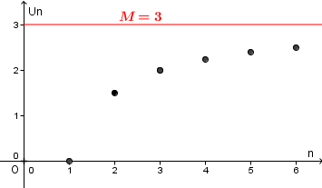

***Exemple de suite*** ***majorée***

La suite $(U_{n})$ définie pour tout $n∈N^{*}$ par :

$$U_{n}=3-\frac{3}{n}$$

est majorée par $M=3$

## Suites minorées

***Définition :***

La suite $\left(U_{n}\right)$ est **minorée** s’il existe un réel $m$, tel que pour tout $n$, $u_{n}≥m$.

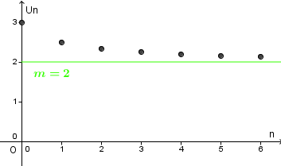

***Exemple de suite*** ***minorée***

La suite $(U_{n})$ définie pour tout $n∈N$ par :

$$U_{n}=2+\frac{1}{1+n}$$

est minorée par $m=2$

## Suites bornées

***Définition :***

La suite $\left(U_{n}\right)$ est **bornée** s’il existe des réels $m et M$, tels que pour tout $n$, ${m≤u}_{n}≤M$.

Une suite est bornée lorsqu’elle est à la fois majorée et minorée.

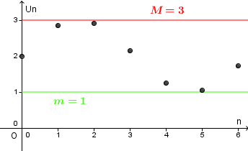

***Exemple de suite*** ***bornée***

La suite $(U_{n})$ définie pour tout $n∈N$ par :

$$U_{n}=2+sin⁡(n)$$

est bornée par $m=1$ et $M=3$

## Méthodes pour étudier la majoration ou la minoration d’une suite

Pour démontrer qu’une suite $\left(u_{n}\right)$ est majorée par $M$ ou minorée par $m$ ou bornée , on peut :

### Etudier le signe de *un – M* (ou de *un – m*)

***Exemple 1 :***

Montrer que la suite $(U_{n})$ définie pour tout $n∈N^{*}$ par :

$$U_{n}=3-\frac{3}{n}$$

est majorée par $M=3$

*Réponse*

On calcule $U_{n}-3$ puis on étudie son signe :

$$U_{n}-3=3-\frac{3}{n}-3$$

$$U_{n}-3=-\frac{3}{n}$$

$$∀n∈N^{*}, \frac{3}{n}>0$$

$$-\frac{3}{n}<0$$

$$U_{n}-3<0$$

$${∀n∈N^{*}, U}_{n}<3$$

Conclusion : La suite $(U_{n})$ est majorée par $3$

***Exemple 2 :***

Montrer que la suite $(U_{n})$ définie pour tout $n∈N$ par :

$$U_{n}=2+\frac{1}{1+n}$$

est minorée par $m=2$

*Réponse*

On calcule $U_{n}-2$ puis on étudie son signe :

$$U_{n}-2=2+\frac{1}{1+n}-2$$

$$U_{n}-2=\frac{1}{1+n}$$

$$∀n∈N, 1+n>0$$

$$\frac{1}{1+n}>0$$

$$U_{n}-2>0$$

$${∀n∈N, U}_{n}>2$$

Conclusion : La suite $(U_{n})$ est minorée par $2$

### Chercher un encadrement de *un* en travaillant sur des inégalités.

***Exemple :***

Montrer que la suite $(U_{n})$ définie pour tout $n∈N$ par $U_{n}=2+sin⁡(n)$  est bornée.

*Réponse*

On part de l’encadrement de $sin⁡(n)$ puis on arrive à un encadrement de $U_{n}$.

$$∀n∈N, -1<sin⁡(n)<1$$

$$2-1<2+\sin\left(n\right)<2+1$$

$$1<2+\sin\left(n\right)<3$$

$$∀n∈N, 1<U_{n}<3$$

Conclusion :

La suite $(U_{n})$ est bornée par $1$ et $3$

### Etudier le sens de variation de la suite (*un*)

* Si la suite $\left(u_{n}\right)$ est croissante pour tout $n≥0$, alors la suite $\left(u_{n}\right)$ est **minorée par son premier terme**.



***Exemple :***

Démontrer que la suite $(U_{n})$ définie pour tout $n∈N^{*}$ par :

$$U_{n}=3-\frac{3}{n}$$

est minorée par $0$

*Réponse :*

On montre d’abord que la suite est monotone croissante (voir la démonstration au paragraphe 4.5.1)

Le premier terme est $U_{1}=3-\frac{3}{1}$

Conclusion : La suite $(U_{n})$ est minorée par $U_{1}=0$

* Si la suite $\left(u_{n}\right)$ est décroissante pour $n≥0$, alors la suite $\left(u_{n}\right)$ est **majorée par son premier terme**.

***Exemple :***

Démontrer que la suite $(V_{n})$ définie pour tout $n∈N$ par :

$${\left(V_{n}\right)}_{n∈N }: \left\{\begin{aligned}V_{0}=10 \\ V_{n+1}={0,5V}_{n}\end{aligned}\right.$$

est minorée par $10$

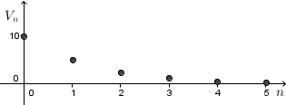

*Réponse :*

La suite est géométrique de premier terme strictement positif est de raison $q=0,5$ $0<q<1$ 
 donc la suite est monotone décroissante. Le premier terme est $V_{0}=10$.

Conclusion : La suite $(V_{n})$ est majorée par $10$

### Utiliser un raisonnement par récurrence.

***Exemple :***

Soit la suite $(u_{n})$ définie sur $N$ par :

$$\left\{\begin{aligned}u_{0}=1 \\ u_{n+1}=\frac{1}{4}u_{n}+3\end{aligned}\right.$$

Démontrer que cette suite est majorée par $4$

*Réponse*

Utilisons un raisonnement par récurrence pour établir la majoration de la suite $(u_{n})$

Soit la proposition $P\left(n\right):$ $u_{n}≤4$, $∀ n∈N$.

1. **Initialisation** : Montrons que $P(n)$ est vraie pour $n=0$.

On sait que $u_{0}= 1$

Donc on a bien $u_{0}≤4$

La proposition $P(n)$ est vraie pour $n=0$.

1. **Hérédité :** On suppose que la proposition soit vraie pour un entier $k≥0$, c’est à dire qu’on suppose que $u_{k}≤4$. Montrons qu’alors $P(n)$ est vraie pour l’entier $k+1$, c’est à dire que $u_{k+1}≤4$

* On cherche à écrire une inégalité concernant $u_{k+1}$ en partant de l’hypothèse de récurrence : $u_{k}≤4$

D’après la définition de la suite donnée dans l’énoncé, on a : $u_{k+1}=\frac{1}{4}u_{k}+3$

$$u_{k}≤4$$

$${\frac{1}{4}u}_{k}≤\frac{1}{4}×4$$

$${\frac{1}{4}u}_{k}≤1$$

$${\frac{1}{4}u}_{k}+3≤1+3$$

$${\frac{1}{4}u}_{k}+3≤4$$

$$u_{k+1}≤4$$

* On a obtenu la proposition écrite au rang $k+1$

1. **Conclusion :** la proposition $P(n)$ : $∀n∈N,u_{n}≤4$ est vraie. $\left(u_{n}\right)$ est majorée par $4$.

# Limite d’une suite

## Limite finie

***Définition :***

Soit $l$ un réel. Dire qu’une suite $\left(u_{n}\right)$**a pour limite $l$** signifie que tout intervalle ouvert contenant $l$ contient tous les termes de la suite à partir d’un certain rang. On écrit alors :

$$\lim_{n→+∞}{U_{n}=l}$$

***Exemple :***

La suite ${\left(U_{n}\right)}_{n ∈{ N}^{*}}$ définie par $U_{n}=1+\frac{1}{n}$ a pour limite $l=1$.

Cela signifie que tout intervalle (l’intervalle $\left]0,8 ; 1,2\right[$ dans l’illustration ci-dessous) contient tous les termes de la suite ($U_{6}, U_{7}, { U}_{8}…$) à partir d’un certain rang $n_{0}$ ( $n_{0}=6$ dans l’exemple ci-dessous).

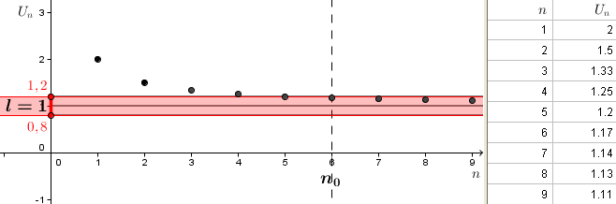

## Limite infinie

***Définition 1 :***

Dire qu’une suite $\left(U_{n}\right)$**a pour limite $+∞$**  signifie que tout intervalle $]A ;+∞ [$, avec *A* réel , contient tous les termes de la suite à partir d’un certain rang.

***Exemple :***

La suite ${\left(U_{n}\right)}_{n ∈ N}$ définie par $U_{n}=n^{2}$ a pour limite $+∞$.

Cela signifie que tout intervalle (l’intervalle $\left]20 ; +∞\right[$ dans l’illustration ci-dessous) contient tous les termes de la suite ($U_{5}, U_{6}, { U}_{7}…$) à partir d’un certain rang $n_{0}$ ( $n_{0}=5$ dans l’exemple ci-dessous).

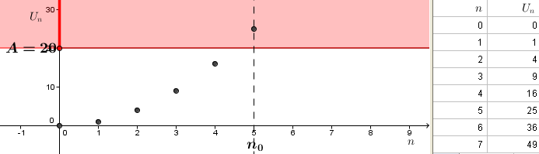

***Définition 2 :***

Dire qu’une suite $\left(V_{n}\right)$ a pour limite $-∞$ signifie que :

$$\lim_{n→+∞}\left(-V_{n}\right)=+∞$$

***Exemple :***

La suite ${\left(V_{n}\right)}_{n ∈ N}$ définie par $V_{n}=-n^{2}$ a pour limite $-∞$.

En effet : $-V_{n}=n^{2}$ et donc $$\lim_{n→+∞}\left(-V_{n}\right)=+∞$$

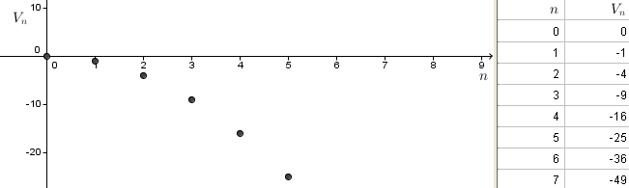

## Pas de limite

***Exemple 1 :***

La suite ${\left(U_{n}\right)}_{n ∈ N}$ définie par $U_{n}={\left(-1\right)}^{n}$ prend alternativement les valeurs $-1$ et $1$. Elle n’a ni limite finie ni limite infinie.

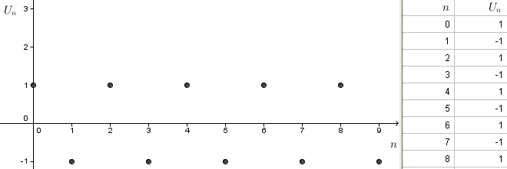

***Exemple 2 :***

La suite ${\left(V_{n}\right)}_{n ∈ N}$ définie par $V_{n}=sin⁡(n)$ prend alternativement des valeurs réelles entre $-1$ et $1$. Elle n’a ni limite finie ni limite infinie.

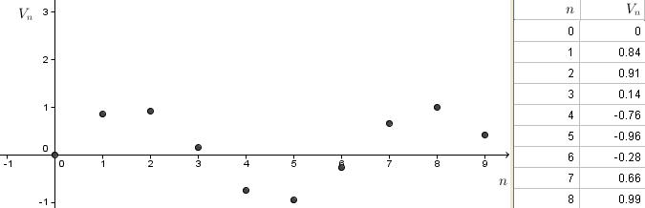

## Vocabulaire

On dit que :

|  |  |
| --- | --- |
| Une suite de limite finie $l$ | converge vers $l$ |
| Une suite de limite infinie | diverge |
| Une suite qui n’a pas de limite | diverge |

## Propriétés

* Les suites de terme général $\frac{1}{n} ;\frac{1}{n^{2}} ;\frac{1}{\sqrt{n}}$ sont convergentes et leur limite est $0$

|  |  |  |
| --- | --- | --- |
|  |  |  |
| ${\left(U_{n}\right)}_{n ∈ N^{*}}$ définie par $U_{n}=\frac{1}{n}$ | ${\left(V_{n}\right)}_{n ∈ N^{*}}$ définie par $V_{n}=\frac{1}{n^{2}}$ | ${\left(W_{n}\right)}_{n ∈ N^{*}}$ définie par $V_{n}=\frac{1}{\sqrt{n}}$ |

* Les suites de terme général $n ;n^{2} ;\sqrt{n}$ sont divergentes et leur limite est $+∞$

|  |  |  |
| --- | --- | --- |
|  |  |  |
| ${\left(U_{n}\right)}_{n ∈ N}$ définie par $U_{n}=n$ | ${\left(V_{n}\right)}_{n ∈ N}$ définie par $V_{n}=n^{2}$ | ${\left(W_{n}\right)}_{n ∈ N}$ définie par $W_{n}=\sqrt{n}$ |

* Les suites constantes convergent vers la valeur de la constante

|  |  |  |
| --- | --- | --- |
|  |  |  |
| ${\left(U_{n}\right)}_{n ∈ N}$ définie par $U_{n}=π$ |  |  |

* Si une suite converge alors sa limite $l$ est **unique**.
* Détermination d’un seuil $n_{0}$ à l’aide d’un algorithme

***Exemple :***

Soit la suite $(U_{n})$ définie pour tout $n∈N$ par : $U_{n}=3n^{2}+2$

1. Montrer que cette suite est croissante
2. Montrer que cette suite a pour limite $+∞$
3. Calculer et afficher le premier rang $n_{0}$ tel que $U_{n_{0}}≥20000$

*Réponse*

Puisque la suite est définie par une fonction de $n$, on peut étudier le sens de variation de la fonction.

Soit $f$ la fonction définie sur $R$ par $f\left(x\right)=3x^{2}+2$

Cette fonction présente un extremum pour $x_{S}=-\frac{b}{2a}$

$$x_{S}=-\frac{0}{2×3}$$

$$x_{S}=0$$

$a=3$ $a>0$ donc l’extremum est un minimum.

Dans la fonction $f$ est croissante sur $\left[0 ; +∞\right[$.

Il en résulte que la suite $(U_{n})$ est monotone croissante.

$$\lim_{n→+∞}{n^{2}=+∞}$$

Donc $$\lim_{n→+∞}{{3n}^{2}=+∞}$$

et donc $$\lim_{n→+∞}{{3n}^{2}+2=+∞}$$

***Déclaration des variables***

N est un entier

U est un réel

Début algorithme

N prend la valeur 0

U prend la valeur 2

Tant que U $<20000$

N prend la valeur N+1

U prend la valeur 3N²+2

Fin Tant que

Afficher N

Fin algorithme

# Théorèmes généraux sur les limites de suites

### Limite d’une somme de suites

|  |  |  |  |  |  |  |
| --- | --- | --- | --- | --- | --- | --- |
| Si $$\lim_{n→∞}\left(u_{n}\right)=$$ | $$l$$ | $$l$$ | $$l$$ | $$+∞$$ | $$-∞$$ | $$+∞$$ |
| et si $$\lim_{n→∞}\left(v_{n}\right)=$$ | $$l^{'}$$ | $$+∞$$ | $$-∞$$ | $$+∞$$ | $$-∞$$ | $$-∞$$ |
| alors |  |  |  |  |  | ***FI[[5]](#footnote-5)*** |

***Exemple :*** Déterminer $\lim_{n→+∞}\left(n+\sqrt{n}\right)$

*Réponse : $\lim_{n→+∞}\left(n\right)=+∞$*  et $\lim_{n→+∞}\left(\sqrt{n}\right)=+∞$ donc, par somme, $\lim_{n→+∞}\left(n+\sqrt{n}\right)=+∞$

### Limite d’un produit de suites

|  |  |  |  |  |  |  |
| --- | --- | --- | --- | --- | --- | --- |
| Si $$\lim_{n→∞}\left(u_{n}\right)=$$ | $$l$$ | $$l>0$$ ou $+∞$ | $$l<0$$ ou $-∞$ | $$l>0$$ ou $+∞$ | $$l<0$$ ou $-∞$ | $$0$$ |
| et si $$\lim_{n→∞}\left(v_{n}\right)=$$ | $$l'$$ | $$+∞$$ | $$+∞$$ | $$-∞$$ | $$-∞$$ | $+∞$ ou $-∞$ |
| alors $$\lim_{n→∞}\left(u_{n}×v_{n}\right)$$ | $$l.l'$$ | $$+∞$$ | $$-∞$$ | $$-∞$$ | $$+∞$$ | ***FI*** |

***Exemple :*** Déterminer $\lim_{n→+∞}{n\sqrt{n}}$

*Réponse : $\lim_{n→+∞}\left(n\right)=+∞$*  et $\lim_{n→+∞}\left(\sqrt{n}\right)=+∞$ donc, par produit, $\lim_{n→+∞}\left(n\sqrt{n}\right)=+∞$

### Limite d’un quotient de suites

|  |  |  |  |  |  |  |  |  |
| --- | --- | --- | --- | --- | --- | --- | --- | --- |
| Si $$\lim_{n→∞}\left(u_{n}\right)=$$ | $$l$$ | $$l$$ | $$l>0$$ | $$l>0$$ | $$l<0$$ | $$l<0$$ | $+∞$ ou $-∞$ | $$0$$ |
| et si $$\lim_{n→∞}\left(v_{n}\right)=$$ | $$l'≠0$$ | $+∞$ ou $-∞$ | $0$ et $v_{n}>0$ | $0$ et $v_{n}<0$ | $0$ et $v_{n}>0$ | $0$ et $v_{n}<0$ | $+∞$ ou $-∞$ | 0 |
| alors $$\lim_{n→∞}{\frac{u_{n}}{{ v}_{n}}}$$ | $$\frac{l}{l'}$$ | 0 | $$+∞$$ | $$-∞$$ | $$-∞$$ | $$+∞$$ | ***FI*** | ***FI*** |

***Exemple :*** Déterminer $\lim_{n→+∞}{\frac{3}{n^{2}}}$. *Réponse : $\lim_{n→+∞}\left(3\right)=3$*  et $\lim_{n→+∞}\left(n^{2}\right)=+∞$ donc, $\lim_{n→+∞}{\frac{3}{n^{2}}}=0$

### Cas d’indétermination

Il y a 4 cas d’indétermination $∞-∞ ;0×∞ ;$ $\frac{∞}{∞} ; \frac{0}{0}$

Dans ces cas, il faut modifier l’écriture de $U_{n}$ pour permettre l’utilisation des théorèmes.

***Exemple :*** Déterminer $\lim_{n→+∞}\left(n-\sqrt{n}\right)$. *Réponse :*

* On a $\lim_{n→+∞}\left(n\right)=+∞$ et $\lim_{n→+∞}\left(\sqrt{n}\right)=+∞$ donc on est en présence de la forme indéterminée $∞-∞$
* On modifie l’écriture de $n-\sqrt{n}$, en cherchant par exemple à factoriser l’expression :
$$n-\sqrt{n}=n×1-n\frac{\sqrt{n}}{n}$$

$$n-\sqrt{n}=n×\left(1-\frac{\sqrt{n}}{n}\right)$$

$$n-\sqrt{n}=n×\left(1-\frac{1}{\sqrt{n}}\right)$$

* On étudie la limite de chaque facteur :

$\lim_{n→+∞}{n}=+∞$ et $\lim_{n→+∞}\left(1-\frac{1}{\sqrt{n}}\right)=1$

* Donc, par produit :

$$\underset{n→+∞}{lim⁡n×}\left(1-\frac{1}{\sqrt{n}}\right)=+∞$$

Conclusion : $\lim_{n→+∞}\left(n-\sqrt{n}\right)=+∞$

### Limite en l’infini d’une suite définie par une fonction polynôme

La limite **en l’infini** d’une fonction polynôme[[6]](#footnote-6) est égale à la limite en l’infini de son monôme de plus haut degré. Il en est donc de même pour une suite définie par une fonction polynôme.

***Exemple :***

$\lim_{n→+∞}\left(-3n^{2}+4n+2\right)=\lim_{n→+∞}{-3n^{2}}$ Donc $\lim_{n→+∞}\left(-3n^{2}+4n+2\right)=-∞$

### Limite en l’infini d’une suite définie par une fonction rationnelle

La limite **en l’infini** d’une fonction rationnelle[[7]](#footnote-7) est égale à la limite du quotient de ses monômes de plus haut degré. Il en est donc de même pour une suite définie par une fonction rationnelle.

***Exemple :***

$\lim_{n→+∞}{\frac{-3n^{2}+4n+2}{3n^{3}+4n^{2}-2n-1}}=\lim_{n→+∞}{\frac{-3n^{2}}{3n^{3}}}$

$\lim_{n→+∞}{\frac{-3n^{2}+4n+2}{3n^{3}+4n^{2}-2n-1}}=\lim_{n→+∞}{\frac{-1}{n}}$ Donc $\lim_{n→+∞}{\frac{-3n^{2}+4n+2}{3n^{3}+4n^{2}-2n-1}}=0$

## D’autres théorèmes pour trouver une limite de suite

### Théorème de comparaison pour prouver qu’une suite a comme limite $+∞$

Soient $(u_{n})$ et $(v_{n})$ deux suites telles que, à partir d’un certain rang , $u_{n}≤v_{n}$.

|  |  |  |  |  |
| --- | --- | --- | --- | --- |
| Si | $$\lim_{n→+∞}{u_{n}}=+∞$$ | alors | $$\lim_{n→+∞}{v_{n}}=+∞$$ |  |

***Exemple :***

Etudier la convergence de la suite $(V_{n})$ définie pour tout $n∈N$ par $V_{n}=n^{2}+{\left(-1\right)}^{n}$

*Réponse*:

Les théorèmes sur les opérations sur les limites ne permettent pas de répondre puisque la suite définie par ${\left(-1\right)}^{n}$ n’a pas de limite.

Mais on peut utiliser la comparaison de la suite $(V_{n})$ avec une suite $(U_{n})$ qu’on définit pour tout entier naturel $n$ par $U_{n}=n^{2}-1$

En effet, $∀ n∈N$ :

$${-1≤\left(-1\right)}^{n}$$

$${n^{2}-1≤n^{2}+\left(-1\right)}^{n}$$

$$n^{2}-1≤V_{n}$$

$$U_{n}≤V_{n}$$

Or, $\lim_{n→+∞}{n^{2}=+}∞$, et par somme, $\lim_{n→+∞}\left(n^{2}-1\right)=+∞$

$$\lim_{n→+∞}{U_{n}=+}∞$$

Donc, d’après le théorème de comparaison,

$$\lim_{n→+∞}{V_{n}}=+∞$$

***Illustration graphique :***

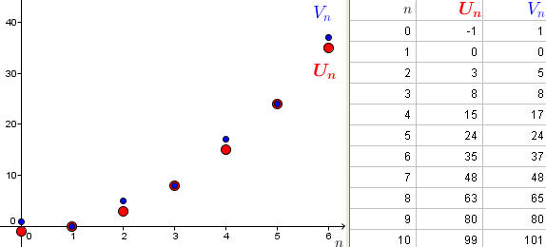

***Démonstration :***

* Par définition, si $\lim_{n→+∞}\left(u_{n}\right)$, alors il existe un entier naturel $n_{1}$ tel que pour tout entier naturel $n{≥n}_{1}$*, $u_{n} ∈ ]A ; +∞[$.*
* De plus, par hypothèse il existe un entier naturel $n_{2}$ tel que pour tout entier naturel $n≥n_{2}$*, $u_{n}≤v_{n}$.*
* Soit $N$ un entier naturel supérieur ou égal à $n_{1}$ et $n_{2}$. Donc pour tout $n≥N :v_{n}≥A$, ainsi par définition de la limite $+∞$ on déduit : $\lim_{n→+∞}{v_{n}}=+∞$*.*

### Théorème de comparaison pour prouver qu’une suite a comme limite -∞

Soit $(u_{n})$ et $(v_{n})$ deux suites telles que, à partir d’un certain rang , $u_{n}≤v_{n}$.

|  |  |  |  |  |
| --- | --- | --- | --- | --- |
| Si | $$\lim_{n→+∞}{v_{n}}=-∞$$ | alors | $$\lim_{n→+∞}{u_{n}}=-∞$$ |  |

***Exemple :***

Etudier la convergence de la suite $(U_{n})$ définie pour tout entier naturel $n$ par $U_{n}=-n^{2}+sin⁡(n)$

*Réponse :*

On définit la suite $\left(V_{n}\right)$ pour tout entier naturel $n$ par $V_{n}=-n^{2}+1$

$∀ n∈N$ :

$$sin⁡(n)≤1$$

$${-n}^{2}+sin⁡(n)≤{-n}^{2}+1$$

$$U_{n}≤V_{n}$$

Or, $\lim_{n→+∞}{{-n}^{2}=-}∞$, et par somme, $\lim_{n→+∞}\left(-n^{2}+1\right)=-∞$

$$\lim_{n→+∞}{V_{n}=-}∞$$

Donc, d’après le théorème de comparaison,

$$\lim_{n→+∞}{U_{n}}=-∞$$

***Illustration graphique :***

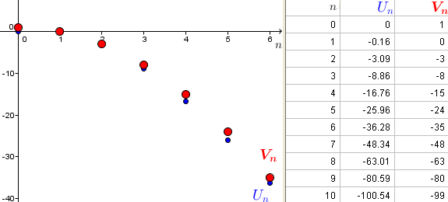

### Théorème des gendarmes pour prouver qu’une suite a pour limite *l*

Soit $(u_{n})$, $\left(v_{n}\right)$ et $(w_{n})$ trois suites telles que, à partir d’un certain rang , $u_{n}≤v_{n}≤w_{n}$.

|  |  |  |  |  |  |
| --- | --- | --- | --- | --- | --- |
| Si | $$\lim_{n→+∞}{v_{n}}=l$$ | et | $$\lim_{n→+∞}{w_{n}}=l$$ | alors | $$\lim_{n→+∞}{v_{n}}=l$$ |

***Exemple :***

Etudier la convergence de la suite $(V_{n})$ définie pour tout entier naturel $n$ non nul par :

$$V_{n}=\frac{5}{n}\sin\left(n\right)+2$$

*Réponse :* On définit la suite $\left(U_{n}\right)$ pour tout entier naturel $n$ non nul par : $$U_{n}=-\frac{5}{n}+2$$

et la suite $\left(W_{n}\right)$ pour tout entier naturel $n$ non nul par : $$W_{n}=\frac{5}{n}+2$$

$∀ n∈N^{*}$ :

$$-1≤sin⁡(n)≤1$$

$$-5≤5 sin⁡(n)≤5$$

$$\frac{-5}{n}≤\frac{5 sin⁡(n)}{n}≤\frac{5}{n}$$

$$\frac{-5}{n}+2≤\frac{5 sin⁡(n)}{n}+2≤\frac{5}{n}+2$$

$$U_{n}≤V_{n}≤W_{n}$$

Or, $\lim_{n→+∞}{\frac{5}{n}=0}$, et par produit et par somme, $\lim_{n→+∞}\left(\frac{-5}{n}+2\right)=2$ et $\lim_{n→+∞}\left(\frac{5}{n}+2\right)=2$

$$\lim_{n→+∞}{U_{n}=\lim_{n→+∞}{W_{n}}=2}$$

Donc, d’après le théorème des gendarmes,

$$\lim_{n→+∞}{V_{n}}=2$$

***Illustration graphique :***

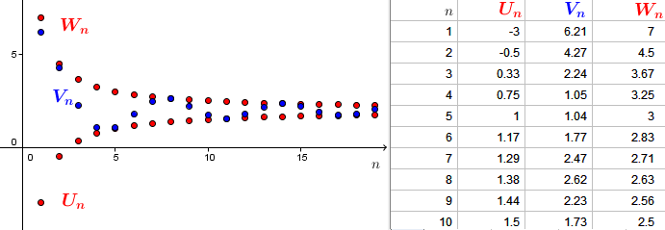

## Remarque

$\left(u_{n}\right)$ converge vers *l* ⇔ $\left(u_{n+1}\right)$ converge vers *l*  .

***Conséquence :***

Soit $\left(u_{n}\right)$ une suite définie pour tout $n∈N$ par $u_{n+1}=f\left(u_{n}\right)$

Si la suite $\left(u_{n}\right)$ converge vers une limite finie $l$, alors $l$ vérifie l’équation $l=f\left(l\right)$

***Démonstration :***

|  |  |  |
| --- | --- | --- |
| Pour tout $n∈N$ on a $u_{n+1}=f\left(u_{n}\right)$ donc | | $$\lim_{n→+∞}{u_{n+1}}=\lim_{n→+∞}{f\left(u_{n}\right)}$$ |
| Or, | $$\left\{\begin{matrix}\lim_{n→+∞}{u_{n+1}}=l \\ \lim_{n→+∞}{f\left(u_{n}\right)}=f\left(l\right)\end{matrix}\right.$$ | |

D’où : $l=f\left(l\right)$

## Théorème de la convergence d’une suite monotone (admis)

* 1er cas : Soit une suite croissante. Si cette suite est majorée alors elle converge.

***Exemple :***

La suite $(U_{n})$ définie sur $N^{*}$ par $U_{n}=2-\frac{1}{n}$ 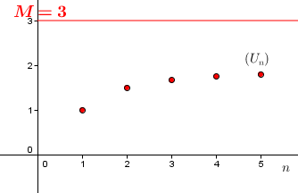

On montre que :

* $(U_{n})$ est croissante
* $(U_{n})$ est majorée par $3$ (par exemple)

On conclut que *d’après le théorème de la convergence d’une suite monotone*, la suite $(U_{n})$ a une limite finie.

* 2ème cas : Soit une suite décroissante. Si cette suite est minorée alors elle converge.

***Exemple :***

La suite $(V_{n})$ définie sur $N^{*}$ par $V_{n}=3+\frac{1}{n}$ 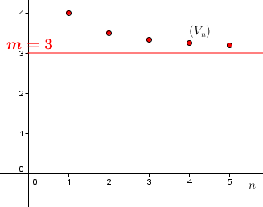

On montre que :

* $(V_{n})$ est décroissante
* $(V_{n})$ est minorée par $3$ (par exemple)

On conclut que *d’après le théorème de la convergence monotone*, la suite $(V_{n})$ a une limite finie.

MC900411320[1] Le théorème de la convergence monotone permet d’assurer qu’une suite converge. Mais il ne donne pas la valeur de la limite.

## Propriété : Suite croissante de limite *l*

Soit une suite croissante. Si cette suite est converge vers $l$ alors $l$ est un majorant de la suite.

***Exemple :***

La suite $(U_{n})$ définie sur $N^{*}$ par $U_{n}=2-\frac{1}{n}$ 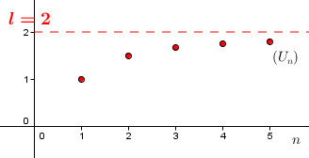

On montre que :

* $(U_{n})$ est croissante
* $(U_{n})$ converge vers $2$

On conclut que 2 est un majorant de la suite $(U_{n})$.

***Démonstration :***

Utilisons un raisonnement par l’absurde. Supposons que la propriété soit fausse.

Montrons que :

Si $\left\{\begin{aligned}\left(u_{n}\right)est monotone strictement croissante \\ \lim_{n→+∞}\left(u_{n}\right)=l \end{aligned}\right.$ alors $l$**n’est pas** un majorant de $\left(u_{n}\right)$

Conduit à une absurdité.

1. $l$**n’est pas** un majorant de $\left(u_{n}\right)$ donc il existe au moins un des termes $u_{k}$ de la suite tel que
$$u_{k}>l$$

2. $\lim_{n→+∞}\left(u_{n}\right)=l$ signifie qu’il existe un rang $n_{0}$ à partir duquel, pour tout $n≥n_{0}$*, tout intervalle ouvert contenant $l$*  contient tous les termes $u_{n}$ de la suite.

Au point (1) on avait : $l<u_{k}$

Par ailleurs, on a par exemple : $l-1<l$

Et donc on a : $l-1<l<u_{k}$

D’où l’intervalle ouvert $\left]l-1 ; u_{k}\right[$ est un *intervalle ouvert contenant $l$.*

**On en déduit qu’il existe un rang $n_{0}$ à partir duquel, pour tout $n≥n_{0}$, l’intervalle ouvert $\left]l-1 ; u_{k}\right[$ contient tous les termes $u_{n}$ de la suite.**

1. La suite $\left(u_{n}\right)$ est monotone croissante, donc, pour tout $n>k$ on a $u_{n}>u_{k}$.

Donc, **pour tout $n>k$ on a $u_{n}>l$.**

Conclusion :

D’après le (2) il existe un entier $n_{0}$ tel que pour tout $n≥n_{0}$ on a : $l-1<u_{n}<u_{k}$.

D’après le (3) il existe un entier $k$ tel que pour tout $n>k$ on a : $u_{n}>u_{k}$.

C’est absurde. Donc la propriété énoncée ne peut pas être fausse. Donc elle est vraie.

## Théorème : suite croissante non majorée

Soit une suite croissante. Si cette suite n’est pas **majorée**, alors elle diverge vers $+∞$.

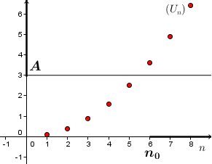

***Démonstration :*** Soit *A* un réel.

* La suite $\left(u_{n}\right)$ n’est pas majorée donc il existe un entier $n_{0}$ tel que $u_{n_{0}}>A$.
* De plus , la suite $\left(u_{n}\right)$ est croissante , donc tous ses termes , à partir du rang $n_{0}$ sont supérieurs à *A* et sont donc dans l’intervalle $]A ; + ∞[.$

Donc tout intervalle du type $]A ; + ∞[.$ contient tous les termes de la suite à partir d’un certain rang (qui est $n_{0}$). Donc, par définition de la limite + $∞$, la suite $\left(u_{n}\right)$ tend vers +.

De même, on démontre que :

Soit une suite décroissante. Si cette suite n’est pas **minorée**, alors elle diverge vers $-∞$.

## Limite d’une suite de terme général *qn*

***Propriété :***

Soit ${(u}_{n})$ la suite définie sur $N$ par $u_{n}=q^{n}$ avec $q∈R$.

|  |  |  |  |  |
| --- | --- | --- | --- | --- |
| Si le valeur du réel $q$ est telle que … | $$q≤-1$$ | $$-1<q<1$$ | $$q=1$$ | $$q>1$$ |
| Alors $\lim_{n→+∞}{q^{n}}=…$ | n’existe pas | $$0$$ | $$1$$ | $$+∞$$ |

***Illustration :***

|  |  |  |  |
| --- | --- | --- | --- |
| $$n⟼{\left(-1,2\right)}^{n}$$ | $$n⟼{\left(-0,8\right)}^{n}$$ | $$n⟼{0,8}^{n}$$ | $$n⟼{1,2}^{n}$$ |
|  |  |  |  |

***Démonstration : dans le cas où q >1.***

🟋 Démontrons d’abord, par récurrence, le résultat préliminaire suivant :

$$∀α∈R^{+*}, ∀n∈N, {\left(1+α\right)}^{n}≥1+nα$$

On appelle $P_{n}$ la propriété à démontrer.

*Initialisation*: pour $n=0$.

D’une part, $∀α∈R^{+*}, { \left(1+α\right)}^{0}=1$

D’autre part, $∀α∈R^{+*}, 1+0α=1$

Donc on a $$∀α∈R^{+*}, {\left(1+α\right)}^{0}≥1+0α$$

La proposition $P_{0}$ est vraie.

*Hérédité*: On admet que pour l’entier naturel $k$, la proposition $Pk$ est vraie soit :

$$∀α∈R^{+*}, {\left(1+α\right)}^{k}≥1+kα$$

Démontrons alors que la proposition $P_{k+1}$ l’est aussi soit $$∀α∈R^{+*}, {\left(1+α\right)}^{k+1}≥1+\left(k+1\right)α$$

Les propositions suivantes sont équivalentes :

$$∀α∈R^{+*}, {\left(1+α\right)}^{k}≥1+kα$$

$$∀α∈R^{+*}, {\left(1+α\right)}^{k+1}≥\left(1+kα\right)\left(1+α\right)$$

$$∀α∈R^{+*}, {\left(1+α\right)}^{k+1}≥1+α+kα+kα^{2}$$

$$∀α∈R^{+*}, {\left(1+α\right)}^{k+1}≥1+(k+1)α+kα^{2}$$

Or, $1+(k+1)α+kα^{2}≥1+(k+1)α$

Donc $$∀α∈R^{+*}, {\left(1+α\right)}^{k+1}≥1+(k+1)α$$

Ainsi la proposition $P_{n}$ est héréditaire.

*Conclusion* : $P_{n}$ est vraie tout entier naturel

🟋Comme $q>1$ alors on peut poser $q=1+ α$ avec α >0.

Ainsi, la propriété $P_{n}$ démontrée s’écrit : $q^{n}≥1+nα$

On calcule les limites :

$$\lim_{n→+∞}\left(1+nα\right)=+∞$$

D’où, en utilisant le théorème de comparaison : $$\lim_{n→+∞}{q^{n}}=+∞$$

# Limite d’une fonction

## Limite finie *l* en $+∞$ ou $-∞$

Soit *l*  un réel.

Dire qu’une fonction a pour **limite  *l*** en $+∞$ signifie que **tout intervalle ouvert $\left]l-ε ; l+ε\right[$ contenant *l*** contient toutes les valeurs de $f(x)$ dès que $x$ assez grand. (Enoncé analogue en $-∞$).

***Remarque :***

Cette définition est analogue à celle donnée pour les suites de limite $l$ en remplaçant « à partir d’un certain rang $n_{0}$ » par « dès que $x$ est assez grand », autrement dit à partir d’un certain réel $x_{0}$.

***Illustration :***

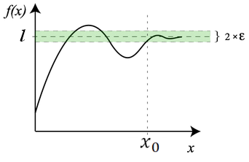

## Limite infinie en +∞

Dire qu’une fonction *f* a pour **limite $+∞$** en $+∞$ signifie que **tout intervalle $]A ; +∞[$**  , avec *A* réel, contient toutes les valeurs de $f(x)$ pour *x* assez grand.

***Illustration :***

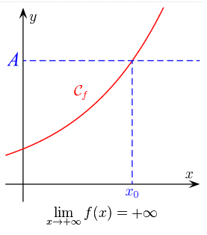

***Exemple :*** Soit *f* la fonction définie sur $\left[0 ; +∞\right[$ par $f(x) = \sqrt{x}$.

Démontrons avec la définition que $\lim_{x→+∞}{f\left(x\right)=+∞}$

Soit *A* un réel positif. $\sqrt{x }> A x > A^{2}$. Donc pour *x* assez grand (ici $x>A^{2}$) , l’intervalle $\left]A ; +∞\right[$ contient toutes les valeurs de $f(x)$. Ainsi $\lim_{x→+∞}{\sqrt{x}=+∞}$.

Dire qu’une fonction *f* a pour **limite $-∞$** en $+∞$ signifie que **tout intervalle $]-∞ ; B[$**  , avec *B* réel, contient toutes les valeurs de $f(x)$ pour *x* assez grand.

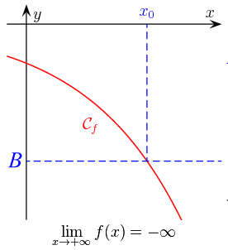

## Limite infinie en -∞

Dire qu’une fonction *f* a pour **limite $+∞$** en $-∞$ signifie que **tout intervalle $]A ; +∞[$**  , avec *A* réel, contient toutes les valeurs de $f(x)$ pour tout *x* inférieur à une certaine valeur $x_{0}$..

***Illustration :***

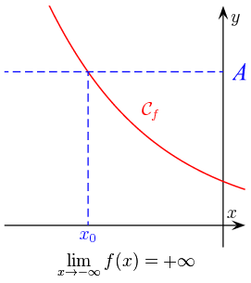

Dire qu’une fonction *f* a pour **limite $-∞$** en $-∞$ signifie que **tout intervalle $]-∞ ; B[$**  , avec *B* réel, contient toutes les valeurs de $f(x)$ pour tout *x* inférieur à une certaine valeur $x_{0}$..

***Illustration :***

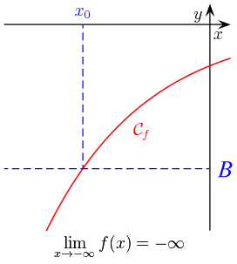

## Pas de limite en + ∞

Une fonction peut n’avoir ni limite finie ni limite infinie lorsque x tend vers +∞

***Illustration :***

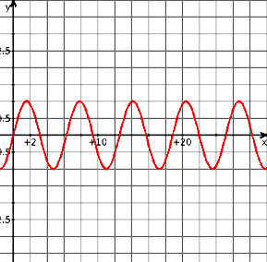

La fonction sinus n’a pas de limite en $+∞$

## Limite finie *l* en un réel *a*

Soit *l*  un réel et soit $f$ une fonction définie sur un intervalle ouvert contenant un certain réel $a$.

Dire qu’une fonction a pour **limite  *l*** en $x=a$ signifie que **tout intervalle ouvert $\left]l-ε ; l+ε\right[$ contenant *l*** contient toutes les valeurs de $f(x)$ dès que $x$ est assez proche de $a$.

***Remarque 1 :***

On entend par « dès que $x$ est assez proche de $a$», le fait qu’il existe un intervalle $\left]a-δ ;a+δ\right[$ tel que si $x∈\left]a-δ ;a+δ\right[$ alors toutes les valeurs de $f(x)$ sont dans l’intervalle $\left]l-ε ; l+ε\right[$ qu’on a choisi.

***Remarque 2 :***

La définition précédente reste valable dans le cas où la fonction $f$ est définie sur un ensemble du type $\left]a-h ;a\right[∪\left]a ;a+h\right[$ ou $\left]a-δ ;a\right[$ ou $\left]a;+∞\right[$.

***Illustrations :***

|  |  |
| --- | --- |
| $f$ est définie sur $\left]a-h ;a+h\right[$ | $f$ est définie sur $\left]a-h ;a\right[∪\left]a ;a+h\right[$ |
|  |  |
| $$\lim_{x→a}{f\left(x\right)=l}$$ | $$\lim_{x→a}{f\left(x\right)=l}$$ |

## Limite +∞ en un réel *a*

Dire qu’une fonction a pour **limite $+∞$**  en $x=a$ signifie que **tout intervalle $]A ; +∞[$**  , avec *A* réel, contient toutes les valeurs de $f(x)$ dès que $x$ est assez proche de $a$

***Illustrations***

|  |  |
| --- | --- |
| $f$ est définie sur $\left]a;a+h\right[$ | $f$ est définie sur $\left]a-h ;a\right[∪\left]a;a+h\right[$ |
|  |  |
| $$\lim_{x→a}{f\left(x\right)=+∞}$$ | $$\lim_{x→a}{f\left(x\right)=+∞}$$ |

***Remarque :***

On définit de la même façon $$\lim_{x→a}{f\left(x\right)=-∞}$$

## Pas de limite en *a*

Une fonction définie sur un ensemble du type $\left]a-h ;a\right[∪\left]a;a+h\right[$ peut ne pas avoir de limite en $a$. C’est le cas par exemple de la fonction définie sur $\left]-∞ ;0\right[∪\left]0;+∞\right[$ par $f\left(x\right)=sin\left(\frac{1}{x}\right)$

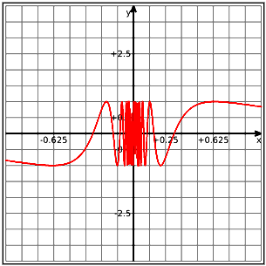

## Théorèmes généraux.

* Les théorèmes utilisés pour les calculs des limites de suites sont réutilisés et étendus aux limites en $-∞$ et en un réel $a$.
* $l$ et $l$’ sont deux réels, $f$ et $g$ sont deux fonctions définies sur un intervalle ou une réunion

d’intervalles de $R$

* Le réel $a$ peut être remplacé par + ou –.

### Limite d’une somme.

|  |  |  |  |  |  |  |
| --- | --- | --- | --- | --- | --- | --- |
| $$\lim_{x→ a}{f(x)}$$ | $$l$$ | $$l$$ | $$l$$ | $$+ ∞$$ | $$- ∞$$ | $$+ ∞$$ |
| $$\lim_{x→ a}{g(x)}$$ | $$l^{'}$$ | $$+ ∞$$ | $$- ∞$$ | $$+ ∞$$ | $$- ∞$$ | $$- ∞$$ |
| $$\lim_{x→ a}{(f+g)(x)}$$ | $$l+l^{'}$$ | $$+ ∞$$ | $$- ∞$$ | $$+ ∞$$ | $$- ∞$$ | ***FI*** |

### Limite d’un produit.

|  |  |  |  |  |  |  |  |  |  |
| --- | --- | --- | --- | --- | --- | --- | --- | --- | --- |
| $$\lim_{x→ a}{f(x)}$$ | $$l$$ | $$l>0$$ | $$l>0$$ | $$l<0$$ | $$l<0$$ | $$+ ∞$$ | $$+ ∞$$ | $$- ∞$$ | $$0$$ |
| $$\lim_{x→ a}{g(x)}$$ | $$l'$$ | $$+ ∞$$ | $$- ∞$$ | $$+ ∞$$ | $$- ∞$$ | $$+ ∞$$ | $$- ∞$$ | $$- ∞$$ | $+ ∞$ ou $- ∞$ |
| $$\lim_{x→ a}{(fg)(x)}$$ | $$l.l'$$ | $$+ ∞$$ | $$- ∞$$ | $$- ∞$$ | $$+ ∞$$ | $$+ ∞$$ | $$- ∞$$ | $$+ ∞$$ | ***FI*** |

|  |  |  |  |  |
| --- | --- | --- | --- | --- |
|  |  |  |  | ou $- ∞$ |
| $$\lim_{x→ a}{kf\left(x\right), }k∈R$$ | $$kl$$ | $+ ∞$ si $k>0$ $- ∞$ si $k<0$ | $- ∞$ si $k>0$ $+ ∞$ si $k<0$ | $$0 \text{si }k=0$$ |

### Limite d’un quotient.

|  |  |  |  |  |  |  |  |  |  |
| --- | --- | --- | --- | --- | --- | --- | --- | --- | --- |
| $$\lim_{x→ a}{f(x)}$$ | $$l$$ | $$l$$ | $$l≠0$$ | $$+ ∞$$ | $$+ ∞$$ | $$- ∞$$ | $$- ∞$$ | 0 | $+ ∞$ ou $- ∞$ |
| $$\lim_{x→ a}{g(x)}$$ | $$l'≠0$$ | $+ ∞$ ou $+ ∞$ | $$0$$ | $$l^{'}>0$$ | $$l^{'}<0$$ | $$l^{'}>0$$ | $$l^{'}<0$$ | 0 | $+ ∞$ ou $- ∞$ |
| $$\lim_{x→ a}\left(\frac{f}{g}\right)(x)$$ | $$\frac{l}{l'}$$ | 0 | $+ ∞$ ou $+ ∞$ | $$+ ∞$$ | $$- ∞$$ | $$- ∞$$ | $$+ ∞$$ | ***FI*** | ***FI*** |

## Théorème des gendarmes (admis)

Soient $f$, $g$ et $h$ des fonctions et $l$ un réel.

Si pour $x$ assez grand, $g(x)< f(x)<h(x)$, si $\lim_{x→+∞}{g\left(x\right)=l}$ et si $\lim_{x→+∞}{h\left(x\right)=l}$  
alors :

$$\lim_{x→+∞}{f\left(x\right)=l}$$

Ce théorème s’étend aux cas de limites en $- ∞$ et en un réel.

## Théorème de comparaison (admis)

Soient $f$ et $g$ deux fonctions.

• Si pour $x$ assez grand, $f(x)≥g(x)$ et si $\lim_{x→+∞}{g\left(x\right)=+∞}$ alors $\lim_{x→+∞}{f\left(x\right)=+∞}$

• Si pour $x$ assez grand, $f(x)≤g(x)$ et si $\lim_{x→+∞}{g\left(x\right)=-∞}$ alors $\lim_{x→+∞}{f\left(x\right)=-∞}$

## Limites et composées

### Composée de deux fonctions

$a$, $b$ et $c$ désignent des réels ou $+∞$ ou $-∞$.

$f$ et $g$ sont des fonctions. Si $\lim_{x→a}{f\left(x\right)=b}$ et si $\lim_{x→b}{g\left(x\right)=c}$

alors $\lim_{x→a}{g∘f\left(x\right)=c}$

***Exemple*** : Soit $f$ la fonction définie sur $R^{*}$ par $f(x)=cos \left(\frac{1}{x}\right)$. Calculer $\lim_{x→+∞}{f(x)}$

*Réponse : $\lim_{x→+∞}{\frac{1}{x}=0}$* et $\lim_{X→0}{cos\left(X\right)=1}$ donc **par composition**, $\lim_{x→+∞}{cos⁡\left(\frac{1}{x}\right)=1}$

### Composée d’une suite et d’une fonction

$a$ et *b* désignent deux réels ou $+∞$ ou $-∞$.

$\left(u_{n}\right)$ est une suite, $f$ est une fonction.

Si $\lim_{n→+∞}{u_{n}}=a$ et si $\lim_{x→a}{f\left(x\right)=b}$, alors $\lim_{n→+∞}{f\left(u_{n}\right)=b}$

***Exemple :*** Soit ${\left(v_{n}\right)}_{n≥1}$ la suite de terme général $v_{n}=sin\left(\frac{π}{4} +\frac{1}{n}\right)$. Calculer $\lim_{n→+∞}{v_{n}}$

*Réponse :* Posons $v_{n}=f(u_{n})$ avec :

$\left(u_{n}\right)$ la suite définie sur $N^{*}$ par $u_{n}=\frac{π}{4}+\frac{1}{n}$ et $f$ la fonction définie sur $R$ par $f\left(x\right)=sin\left(x\right)$.

$$\lim_{n→+∞}{u_{n}}=\frac{π}{4}$$

$\lim_{x→\frac{π}{4}}{sin\left(x\right)=\frac{\sqrt{2}}{2}}$ donc **par composition**, $\lim_{n→+∞}{v_{n}}=\frac{\sqrt{2}}{2}$

# Asymptotes.

## Asymptote parallèle à l’axe des ordonnées (asymptote verticale).

Soit *f* une fonction définie sur un intervalle $\left]a ;b\right[$ ou $\left]c ;a\right[$ ( $a, b, c$ réels)

Si  ou , alors la droite d'équation  est une **asymptote verticale** à la courbe $C_{f}$ représentative de *f*.

## Asymptote parallèle à l’axe des abscisses (asymptote horizontale).

Soit *f* une fonction définie sur un intervalle ] $\left]a ;+∞\right[$ (respectivement $\left]-∞ ;a\right[$). ( $a$ réel)

Si $\lim_{x→ +∞ }{f\left(x\right)}=b$ (respectivement $\lim_{x→ -∞ }{f\left(x\right)}=b$),

alors la droite d’équation $y=b$ est **asymptote horizontale** à la courbe $C_{f}$ représentative de *f* en $+∞$ (respectivement $-∞$).

1. **Proposition** : Enoncé susceptible d’être vrai ou faux. [↑](#footnote-ref-1)
2. **L’hypothèse de récurrence :** c’est la supposition que la proposition est vraie pour un entier *k* [↑](#footnote-ref-2)
3. **L’hypothèse de récurrence :** c’est la supposition que la proposition est vraie pour un entier *k* [↑](#footnote-ref-3)
4. Ceci serait facilement démontré par récurrence, dans un résultat préliminaire. [↑](#footnote-ref-4)
5. Dans certains cas, ces théorèmes ne nous permettent pas de prévoir le résultat. Ces cas sont appelés *FORMES INDETERMINEES (FI)*. [↑](#footnote-ref-5)
6. **Polynôme** Un polynôme est une s[omme](http://paquito.amposta.free.fr/glosss/somme.htm) de [monômes](http://paquito.amposta.free.fr/glossm/monome.htm).  
   Une fonction polynôme est une [fonction](http://paquito.amposta.free.fr/glossf/fonction.htm) de la forme $x⟼a_{n}x^{n}+a_{n-1}x^{n-1}+…{+a_{1}x+a}_{0}$, où $a_{n},a_{n-1}, …a_{1},a_{0}$ sont des [réels](http://paquito.amposta.free.fr/glossr/reel.htm) donnés et $n$ un [entier naturel](http://paquito.amposta.free.fr/glossn/naturel.htm) appelé le [degré](http://paquito.amposta.free.fr/glossd/degre.htm) du polynôme lorsque . [↑](#footnote-ref-6)
7. **Rationnelle** : Quotient de deux polynômes.  
   Une fonction rationnelle est une [fonction](http://paquito.amposta.free.fr/glossf/fonction.htm) de la forme $x⟼\frac{a_{n}x^{n}+a_{n-1}x^{n-1}+…{+a_{1}x+a}_{0}}{b_{m}x^{m}+b_{m-1}x^{m-1}+…{+b_{1}x+b}_{0}}$, où $a_{n},a_{n-1}, …{,a}_{1},a_{0}, b_{m},b_{m-1}, …,b_{1},b_{0}$ sont des [réels](http://paquito.amposta.free.fr/glossr/reel.htm) et $n$ et $m$ des [entiers naturel](http://paquito.amposta.free.fr/glossn/naturel.htm)s tels que $a_{n}≠0$ et . [↑](#footnote-ref-7)